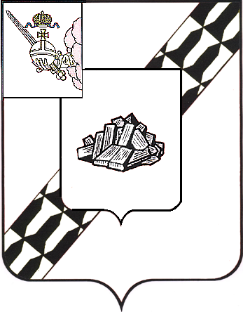

АДМИНИСТРАЦИЯ УСТЮЖЕНСКОГО
МУНИЦИПАЛЬНОГО ОКРУГА
ВОЛОГОДСКОЙ ОБЛАСТИ

ПОСТАНОВЛЕНИЕ

от 16.06.2023 № 606
г. Устюжна

Об ограничении движения
автотранспорта 24 июня 2023
года

В целях обеспечения безопасности дорожного движения в период проведения праздничного мероприятия, посвященного Дню молодежи 24 июня 2023 года, на основании статьи 38 Устава Устюженского муниципального округа Вологодской области
администрация округа ПОСТАНОВЛЯЕТ:

- Ограничить движение автотранспорта 24 июня 2023 года на Торговой площади города Устюжна и подъездах к ней с 17 час. 00 мин. до 21 час. 00 мин.

2. Рекомендовать:
- отделению полиции (по обслуживанию территории Устюженского муниципального района) МО МВД России «Бабаевский» (Атрощенко И.М.) обеспечить охрану общественного порядка во время проведения мероприятия 24 июня 2023 года;
- ОГИБДД МО МВД России «Бабаевский» (Смирнов А.А.) оказать содействие в соблюдении требований установленных дорожных знаков согласно прилагаемой дислокации дорожных знаков;
- ММХ ООО «Импульс» организовать расстановку дорожных знаков 3.1 «Въезд запрещен» согласно прилагаемой дислокации дорожных знаков.

3. Опубликовать настоящее постановление в информационном бюллетене «Информационный вестник Устюженского муниципального округа» и разместить на официальном сайте Устюженского муниципального округа.

Глава Устюженского
муниципального округа И.А. Петров
Приложение
к постановлению администрации
Устюженского муниципального округа
Вологодской области
от 16.06.2023 № 606

Дислокация дорожных знаков на Торговой площади
24 июня 2023 года с 17 час. 00 мин. до 21 час. 00 мин.

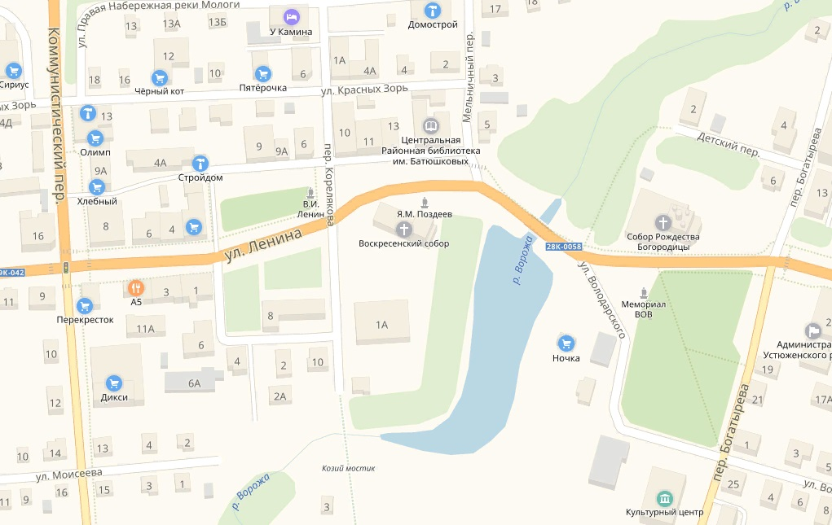
- места установки дорожных знаков

